1. Постановка задачи

Реализовать программу симулятор влияния гидравлического разрыва пласта на добычу нефти. Программа должна обязательно включать в себя следующие элементы:

Задание названия месторождения через диалоговое окно, задание режима симулятора – вариантов месторождения, задание пользователем параметров месторождения и параметров ГРП, их учитывание в работе программы, использование графии – стандартных объектов, картинок и анимаций для визуального отображения результата ГРП (образовавшихся трещин), использование управления мышью, с обязательным считыванием координат, а также клавиатуры для изменения параметров ГРП, возможность сохранения картинки результата ГРП и итоговых параметров месторождения просле проведения Гидроразрыва пласта.

2. Инструкция к программной реализации  
Программа Симулятор влияния гидравлического разрыва пласта на добычу нефти реализована для проведения исследований зависимости параметров месторождения после ГРП, от параметров месторождения и параметров ГРП. Программа позволяет также увидеть влияние Гидроразрыва пласта на скважину (появление трещин, показывающих успешность проведенной операции) в визуальном отображении программы.

1) При запуске программы пользователю открывается Стартовая страница, на которой пользователь может выйти из программы, либо перейти к странице Настроек параметров ГРП: 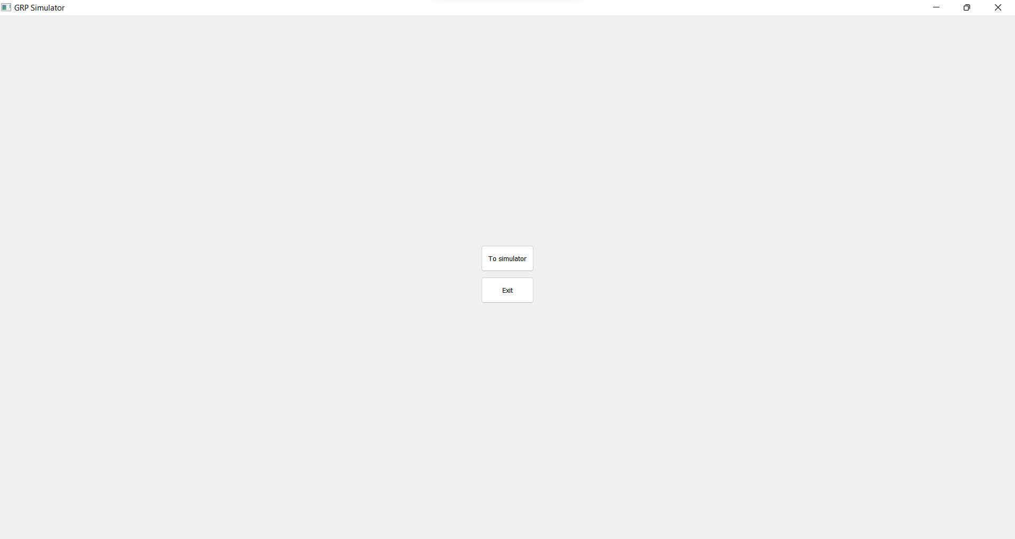

2) После нажатия кнопки перехода к странице Настроек параметров ГРП 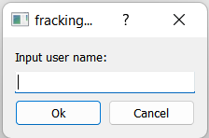

При попытке задания пустой строки в качетсве имени пользователя, программа выдает предупреждение:

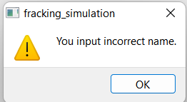

3) После введения имени пользователя, он переходит на страницу Параметров ГРП.

Здесь можно ввести следующие параметры месторождения:

1. Порода месторождения – карбонатная (для нее установлен модуль Юнга равен 7*10^4 Па, коэффициент Пуассона 0.3), или терригенная (модуль Юнга равен 3.5*10^4 Па, коэффициент Пуассона 0.13).

2. Параметры месторождения, скважины и параметры ГРП:

Дополнительное фильтрационное сопротивление скважины (0,1 – 10), длительность закачки жидкости (5-20 мин), превышение давления на забое скважины над локальным горным (2-4,2 МПа), радиус контура питания скважины (100-600 м), проницаемость пласта (0,01-1 мкм^2), вскрытая толщина пласта (8-20 м), вязкость жидкости разрыва (0,01-0,1 МПа/с), глубина скважины (300-3000 м).

Изменять значения параметров можно по нажатию текстовое поле, содержащее текущий параметр и заданию другого значения, либо же с помощью «стрелок прокрутки», которые увеличивают значение параметра на определенный «шаг».

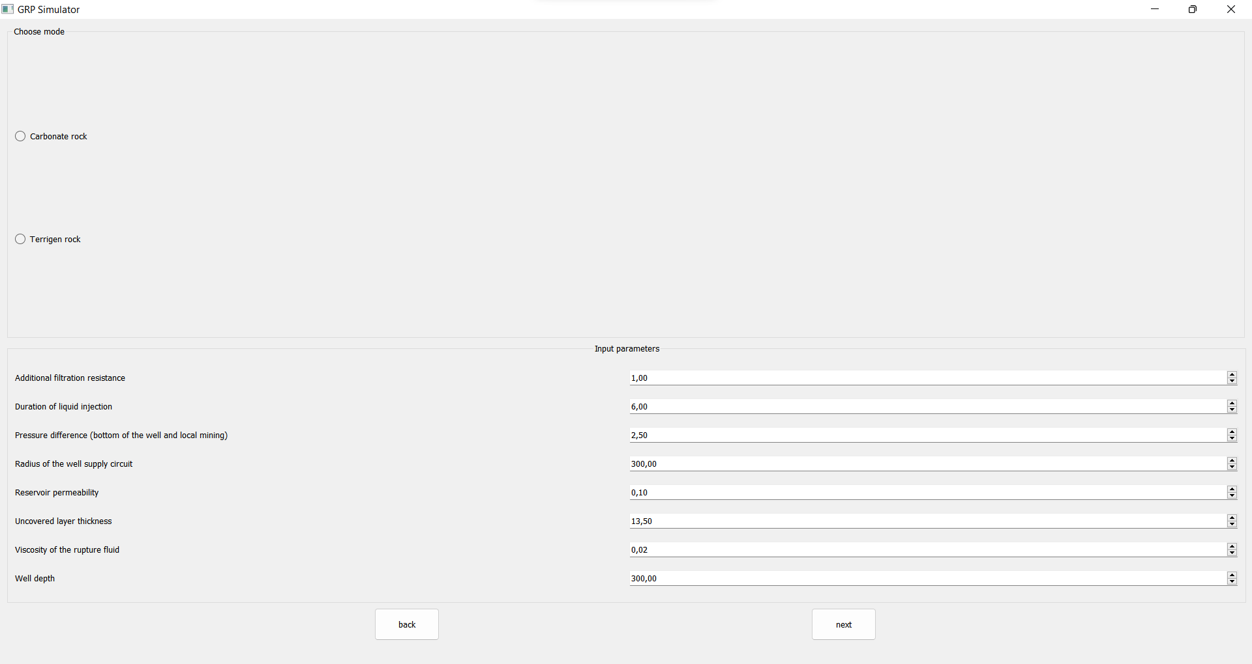

Пользователь может выйти на Стартовую страницу, нажав кнопку back, либо же после задания всех параметров может перейти к странице Графики. При попытке задания некорректных параметров (не введен режим работы симулятора), пользователь увидит предупреждение:

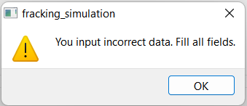

4) Страница Графики включает в себя кнопки выхода в меню и запуска процесса ГРП (о кнопке запуска ГРП будет сказано позже). При нажатии кнопки выхода в меню, всплывает уточняющая подсказка, где пользователь может остаться на странице Графики, либо выйти на Стартовую страницу:

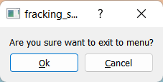

Кроме того страница представляет область Визуального отображения, где показаны: контейнеры, содержащие жидкости (резервуар и две автоцистерны), представлена установка для проведения ГРП, а также порода, залегающая выше коллектора и сам пласт-коллектор (в зависимости от режима симулятора, он будет разного цвета – более темный коричневый соответствует карбонатной породе, светлый - терригенной).

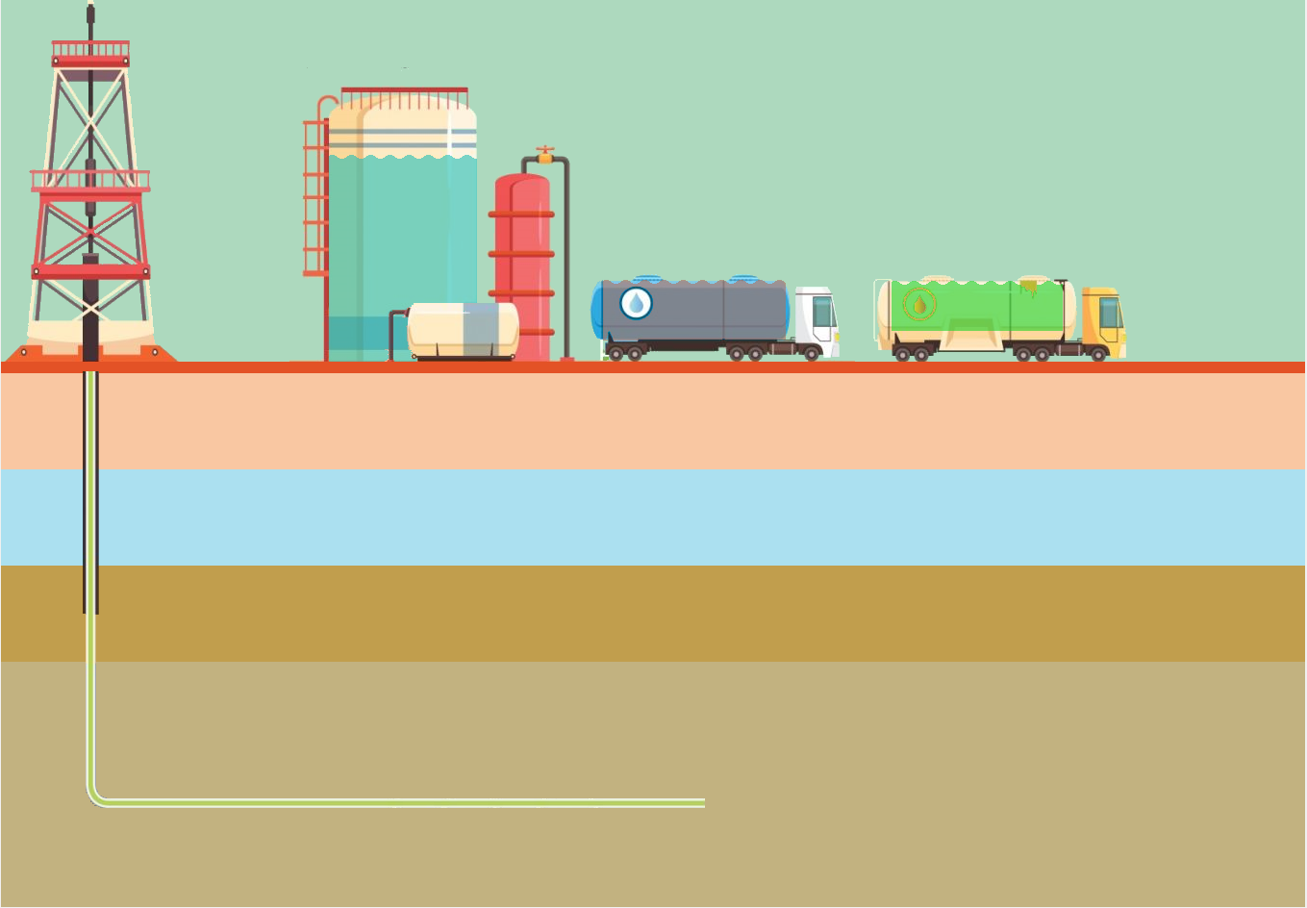

На области Визуального отображения можно менять уровень жидкостей разрыва, находящихся в резервуаре или в автоцистернах с помощью мыши («перетаскивая» уровень жидкости мышью, либо клавиатурой – кнопка «I» увеличит уровень жидкости в резервуаре на 96 (л), кнопка «D» - уменьшит уровень жидкости). По нажатии кнопки запуска ГРП, мы также сможем увидеть трещины в пласте, соответствующие итоговым данным проведения ГРП.

На странице Графики представлена также область показа текущих Параметров проведения ГРП (значения текущих объемов жидкостей разрыва и результирующие данные скважины после проведения ГРП, до нажатия кнопки запуска ГРП поля результирующих данных остаются пустыми).

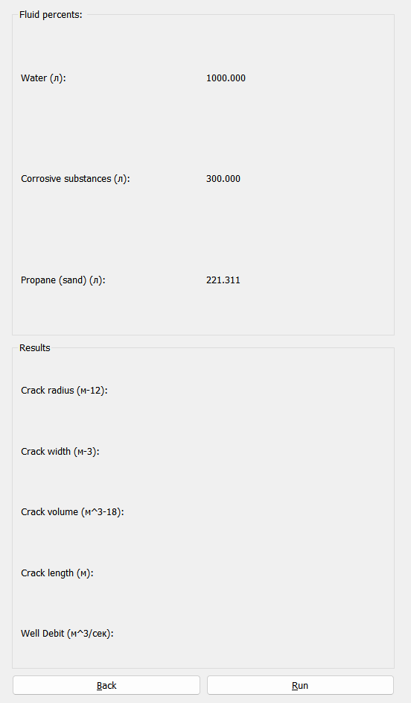 

«Границу» между двумя областями можно «двигать» зажимая мышью.

На картинке помечены изменяемые с помощью мыши части страницы.

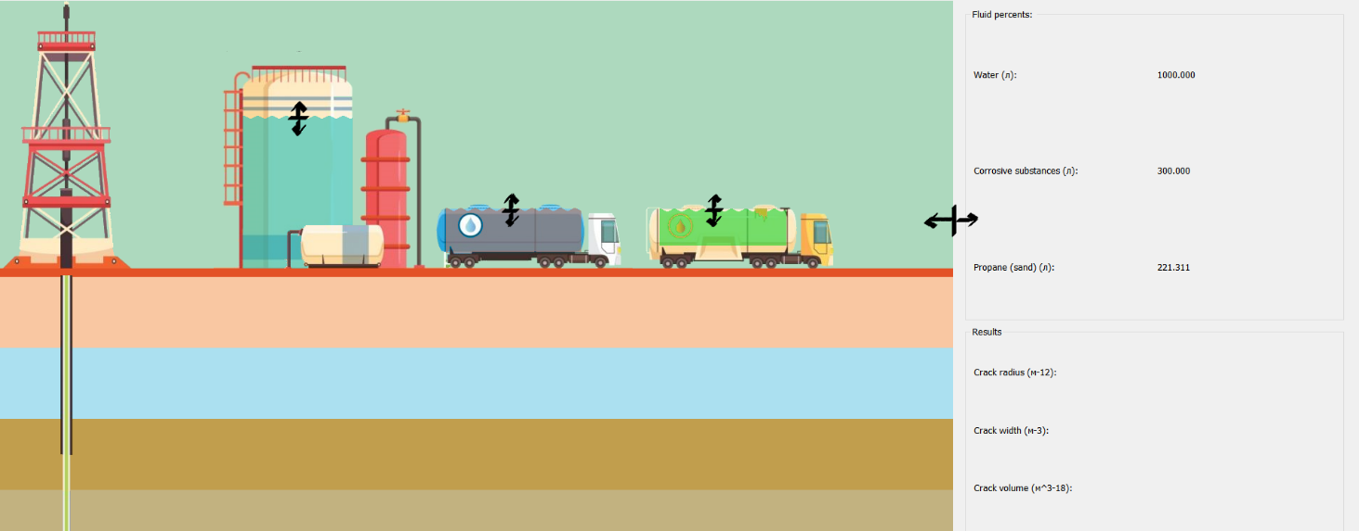

На следующей картинке представлена страница, после нажатия кнопки «Run» - проведения ГРП: 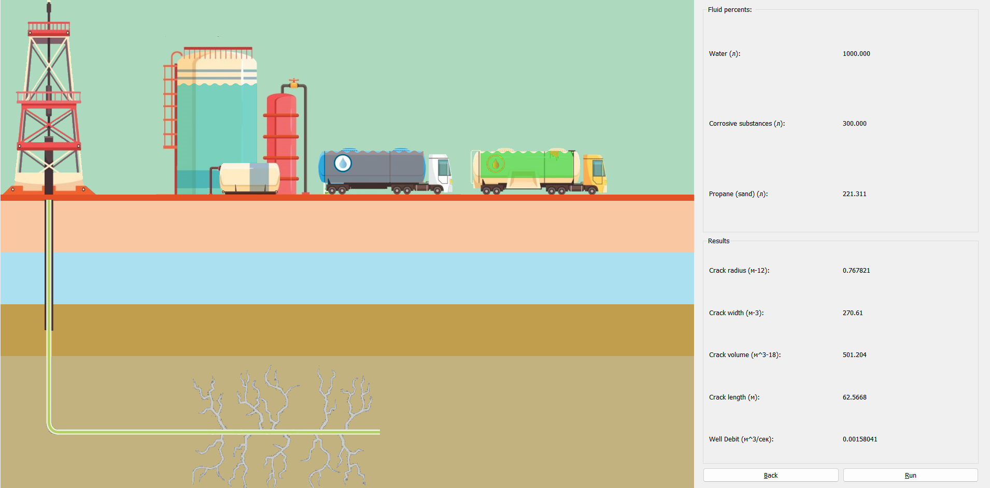

Пользователю предоставляется графическое отображения результата Гидроразрыва пласта в виде образовавшихся трещин, а также характеристики скважины после проведения ГРП в области Параметров ГРП.

5) Сразу после проведения симуляционного ГРП, пользователю предлагается сохранить результат:

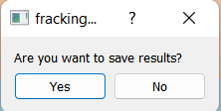

Если пользователь хочет сохранить результат – он должен выбрать во всплывающем окне путь, по которому сохранится картинка с визуальным отображением результата ГРП и pdf файл с информацией о проведенном ГРП.

Сохраненная картинка:

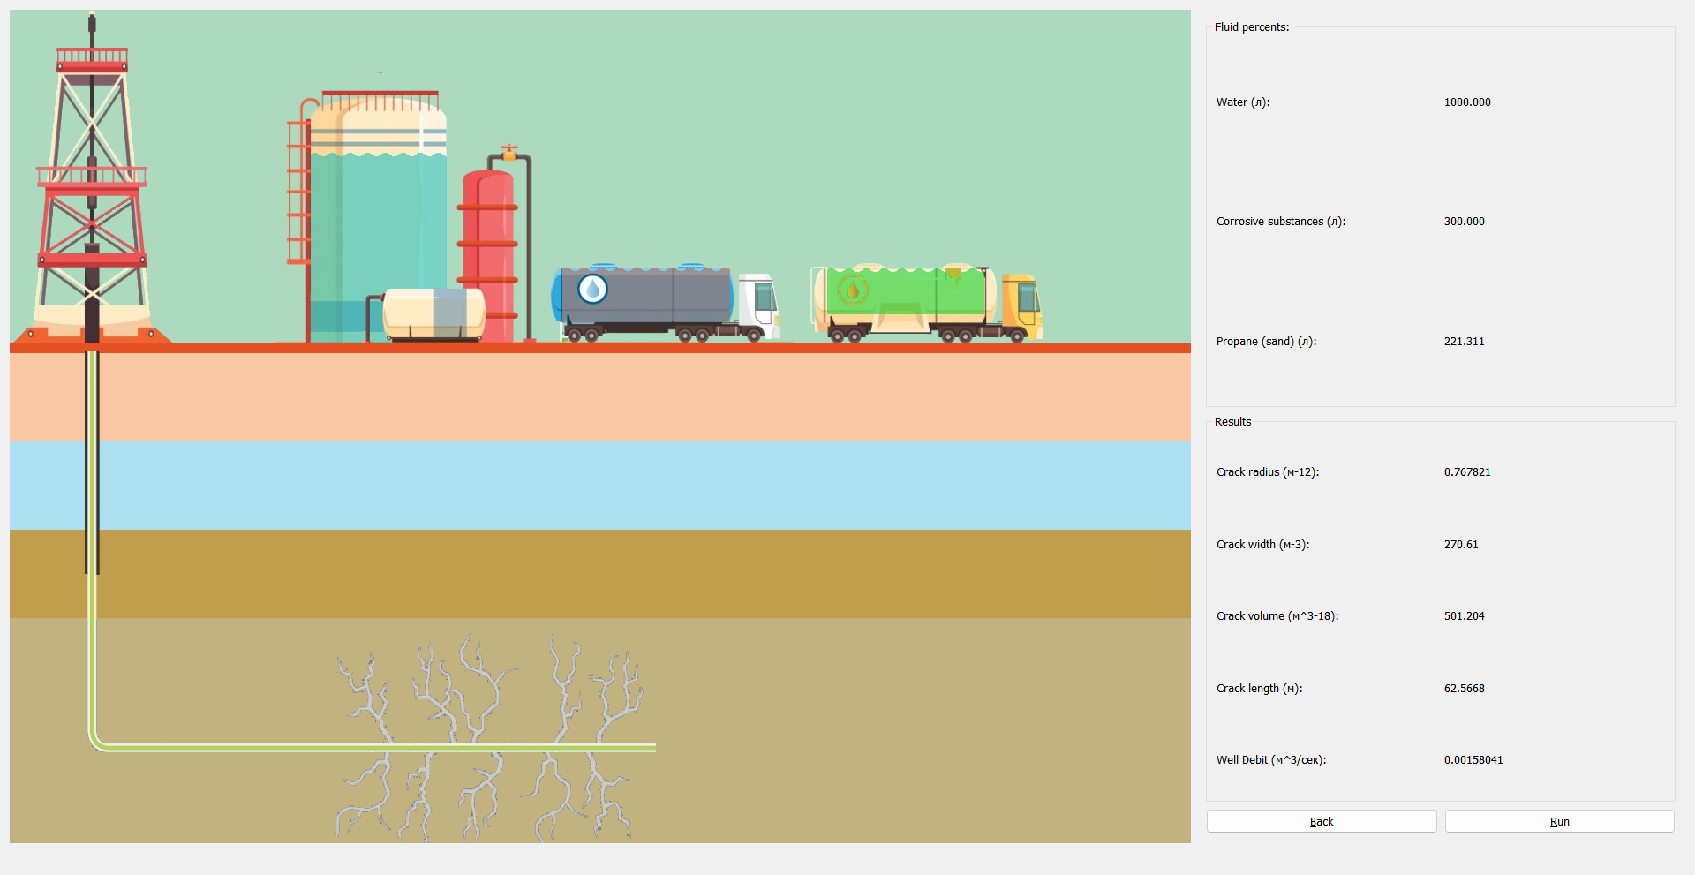

Текст файла pdf с результатом:

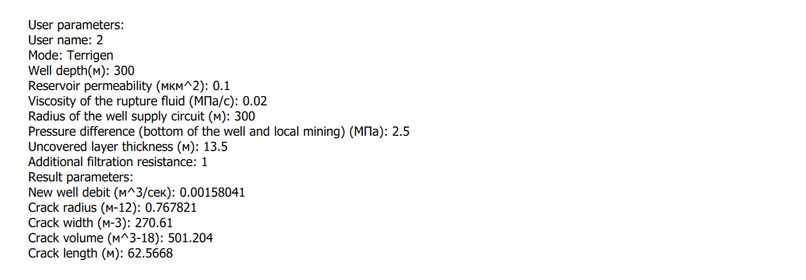

После сохранения, пользователю предлагают выйти в Стартовое меню.

3.Программный код и пояснения к нему.

В программе есть следующие классы:

MainWindow, StartWidget, FrackingSettingsWidget, Parameters.h, InterfaceGraphicsHandler, GraphicsWidget и GrahicsParametersWidget.

StartWidget – виджет Стартовой страницы, содержит только две кнопки, позволяющие либо выйти, либо идти к странице Настроек:

Настройки компоновщика:

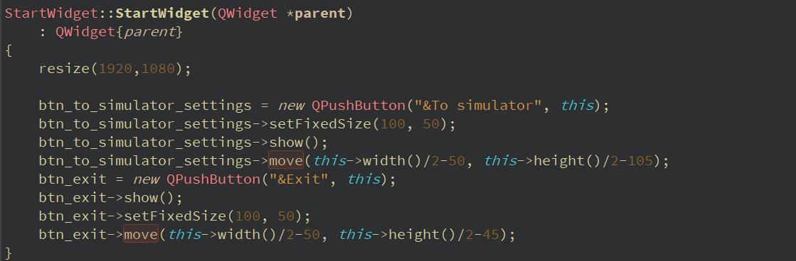

Подключение кнопок «выйти» и идти дальше:



Эти слоты разобраны далее.

FrackingSettingsWidget, виджет страницы Настроек, содержит внутри себя экземпляр класса Parameters. В программе класс Parameters выполняет функции хренения введенных пользователем параметров, также содержит виджеты (SpinBox-ы и Label-ы) использующие для вводом пользователя параметров. Также все функции расчета ГРП содержатся в классе Parameters.

Пример задания настроек полей для ввода параметров:

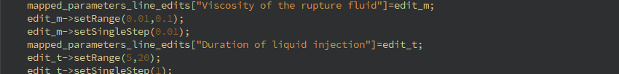

Далее представлены эти функции:

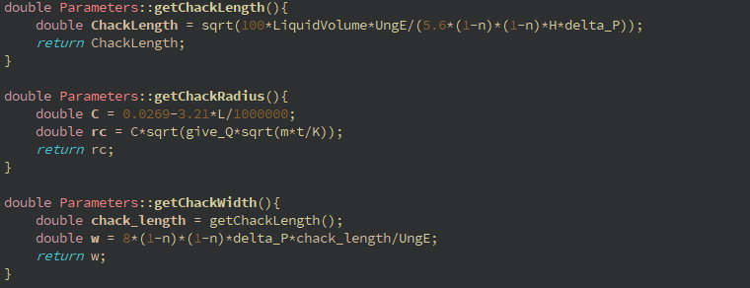

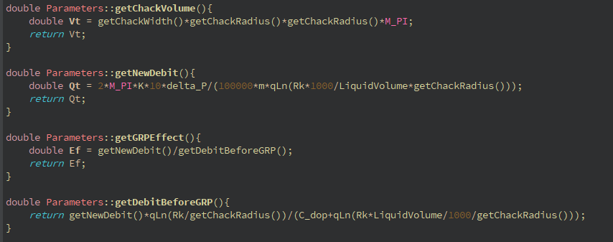

Программа выполнена с использованием класса MainWindow.h (наследником QMainWindow). В программе этот класс выполняет роль главного управляющего класса: управляет переключениями виджетов (которое реализовано с помощью QStackedWidget), управляет вызовом Диалоговых окон, содержит перегрузку KeyPressEvent для изменения уровня жидкости в резервуаре на странице Графики по нажатию клавиатуры, управляет сохранением картинки и pdf файла результатов ГРП, а также реализует логику передачи информации между Виджетами с помощью сигналов и слотов.

MainWindow.h:

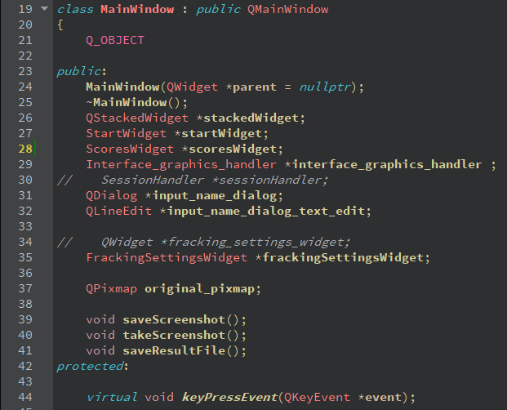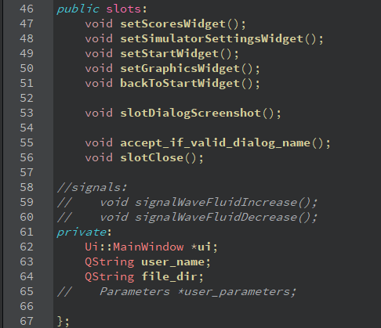

Прописаны объявления всех виджетов, использующихся в программе, объявление Диалоговых окон input_name_dialog, картинка для сохранения original_pixmap, слоты переключения виджетов (например setScoresWidget() выглядит так)

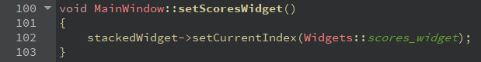

Аналогично выглядят и остальные, но в некоторых добавляется проверка диалогового окна (переключение на виджет симулятора работает только после диалогового окна на ввод имени):

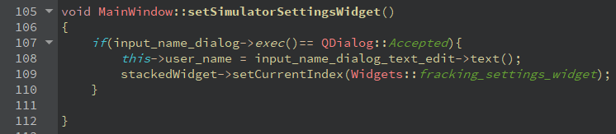

В MainWindow.h определены также функции saveScreenshot(), takeScreenshot() и SaveResultFile():

Захват картинки экрана происходит при помощи функции QWidget.grab()

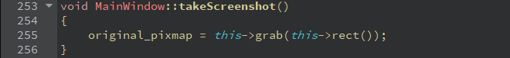

Сохранение полученного скриншота происходит следующим образом:

С помощью Диалогового окна QFileDialog получаем от пользователя путь к картинке, а с помощью функции original_pixmap.save(fileName) сохраняем по введенному пути картинку-скриншот.

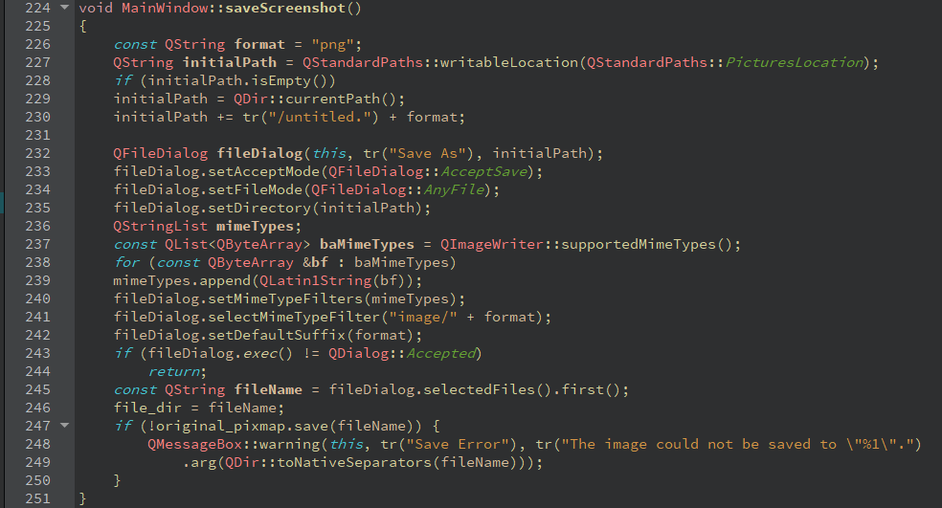

Функция saveResultsFile() получает из виджета управления графикой interface_graphics_handler параметры-результаты ГРП, а от объекта frackingSettingsWidget начальные параметры симулятора. 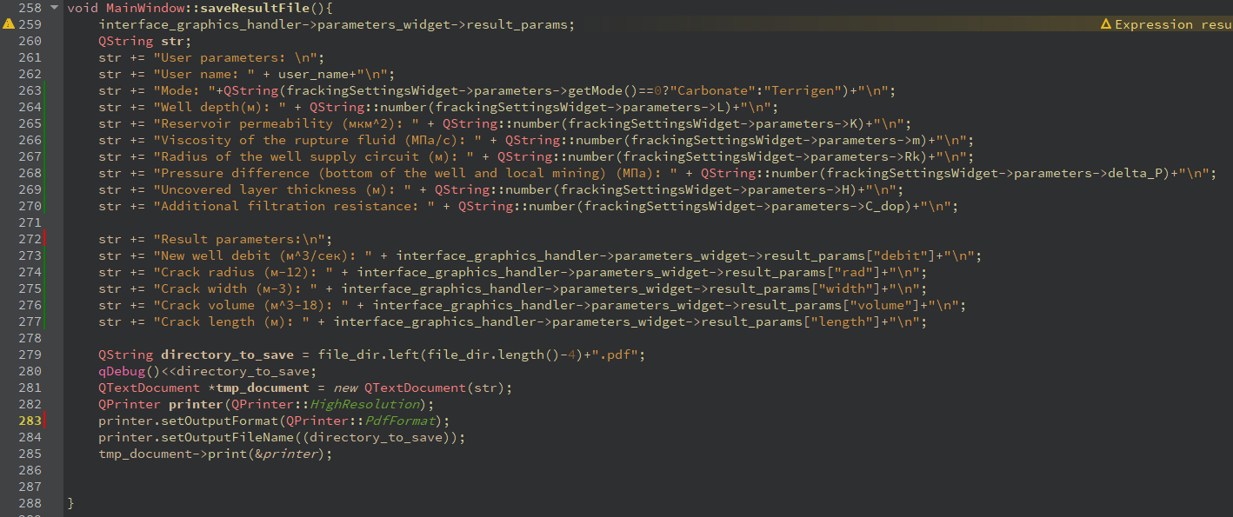

Код (MainWindow.cpp, конструктор MainWindow::MainWindow()), отображающий управление Виджетами и передачу между ними информации:

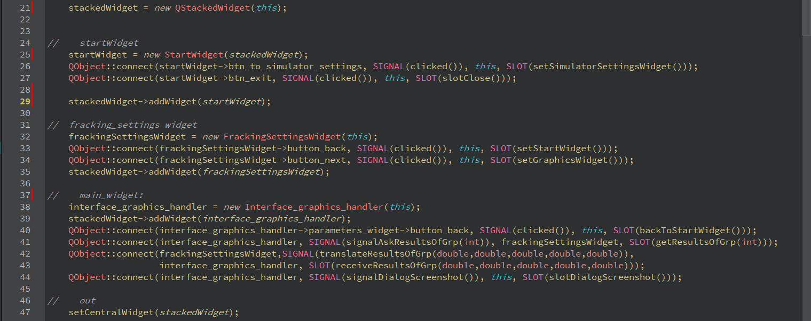

В этом фрагменте происходит добавление виждетов: Стартовый, виджет Настройки параметров, виджет управления Графикой.

Большинство описанных на картинке connect’ов сигналов и слотов нужны для связи нажатий кнопок и смены Виджетов, рассмотрим следующие сигналы:



Сигнал с аргументом для получения результатов ГРП нужен при нажатии на кнопку запуска ГРП, в качестве параметра идет объем жидкости – виджет interface_graphics_handler «знает этот параметр». Слот записывает в переменные класса Parameters параметр LiquidVolume:

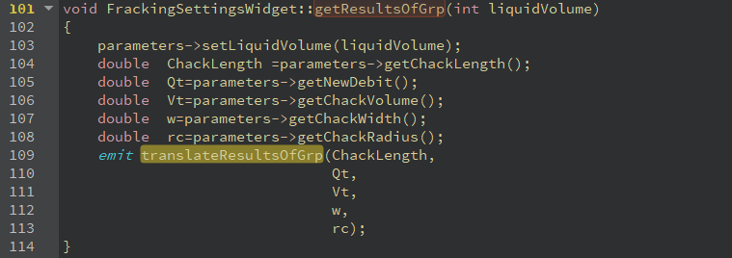

То есть происходит вычисление результирующих параметров, так как функции для их вычисления лежат только в объекте класса Parameters.h, объект которого есть только в Settings виджете.

Далее с помощью следующей связи результирующие данные передаются обратно в interface_graphics_handler:



Слот «расставляет» в области показа результирующих параметров соответствующие данные и вызывает функцию slotActivatedGRP, отвечающую за изменение размера трещин по имеющимся параметрам:

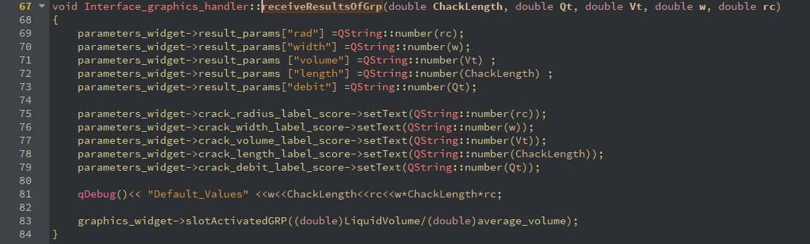

Трещина увеличивается/уменьшается с переданным множителем.

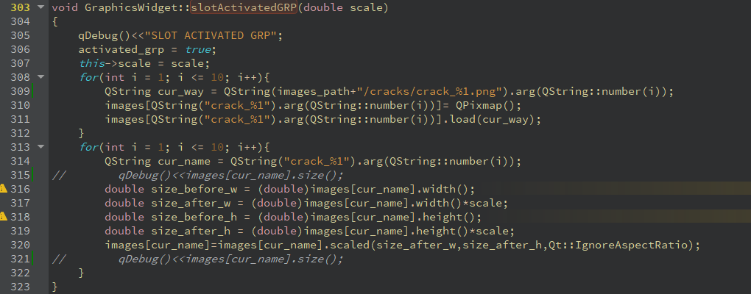

Страница Графики реализована с помощью класса InterfaceGraphicsHandler который объединяет GrahicsParametersWidget и GraphicsWidget.

InterfaceGraphicsHandler разделяет эти два виджета с помощью Splitter-а:

InterfaceGraphicsHandler.h

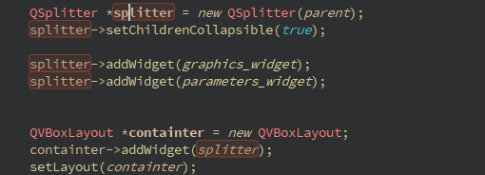

Класс GraphicsWidget – прорисовывает каждый кадр с помощью QTimer и QPainter.

С помощью QPainter идет загрузка изображений, каждое изображение записывается в QMap<QString, QPixmap> images:

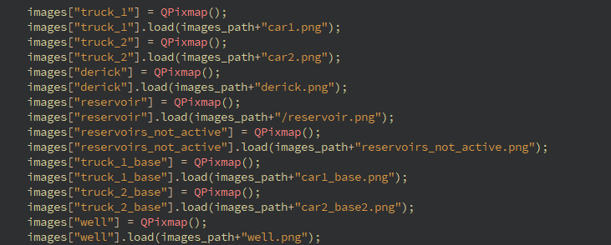

В перегрузке функции PaintEvent происходит прорисовка загруженных изображений по заданным координатам (содержатся в images_coords):



Также в программе используется класс Wave, для прорисовки жидкости в резервуарах.

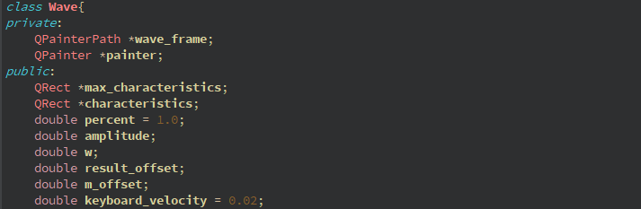

Объект класса Wave прорисовывает текущий «кадр» волны с помощью функции draw_frame()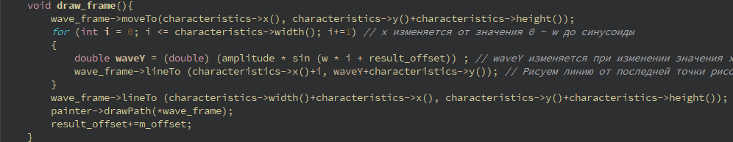

Класс GraphicsParametersWidget показывает текущее количество жидкостей разрыва в каждом из контейнеров, а также результаты проведения ГРП:

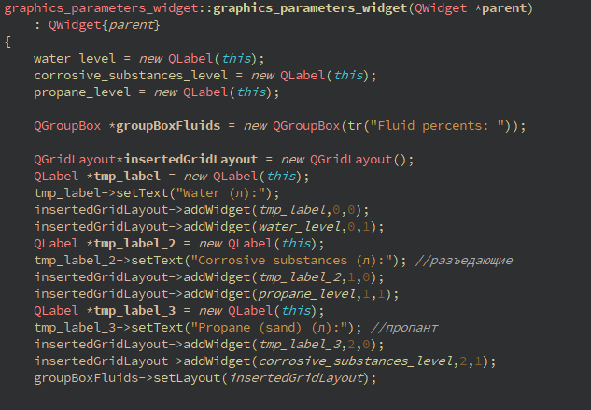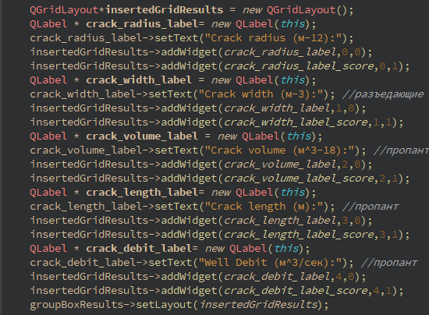

Пример работы изменения уровня жидкости в контейнере и соответствующего отображения в GraphicsParametersWidget:

InterfaceGraphicsHandler конструктор (аргументы следующие: QString содержит информацию в каком именно контейнере поменялся уровень, второй аргумент содержит новое значение уровня жидкости):



При изменении мышью уровня жидкости происходит вызов сигнала (wave_fluid – это QMap<QString, Wave> где хранятся все объекты контейнеров для жидкости – Резервуар, и две автоцистерны)

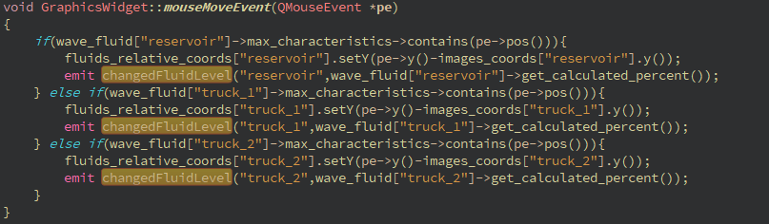

Слот изменения уровня жидкости – записывает новые данные на виджет показа параметров:

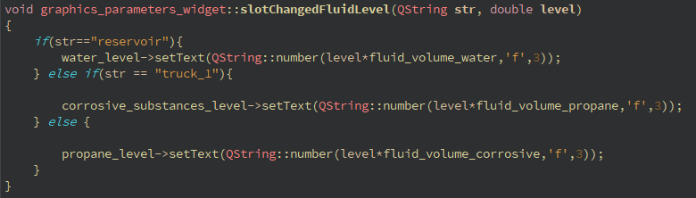

4. Демонстрация работы программы (скриншоты) с описанием

Зайдя в программу вводим имя пользователя, нажимаем кнопку «Ok»:

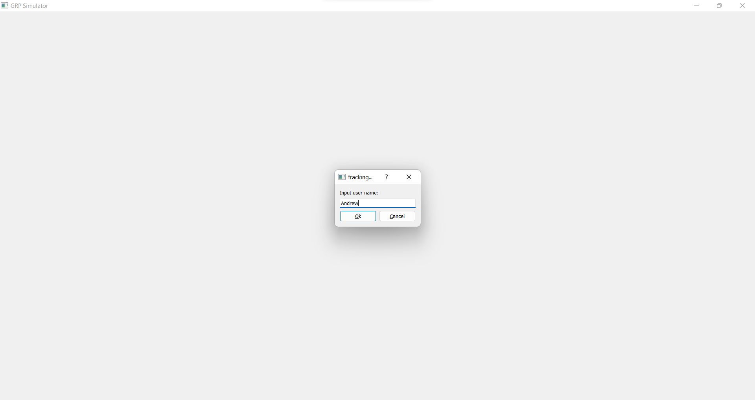

Задаем параметры месторождения, скважины и ГРП, изменив тип коллектора на терригенный, задав остальные параметры следующим образом:

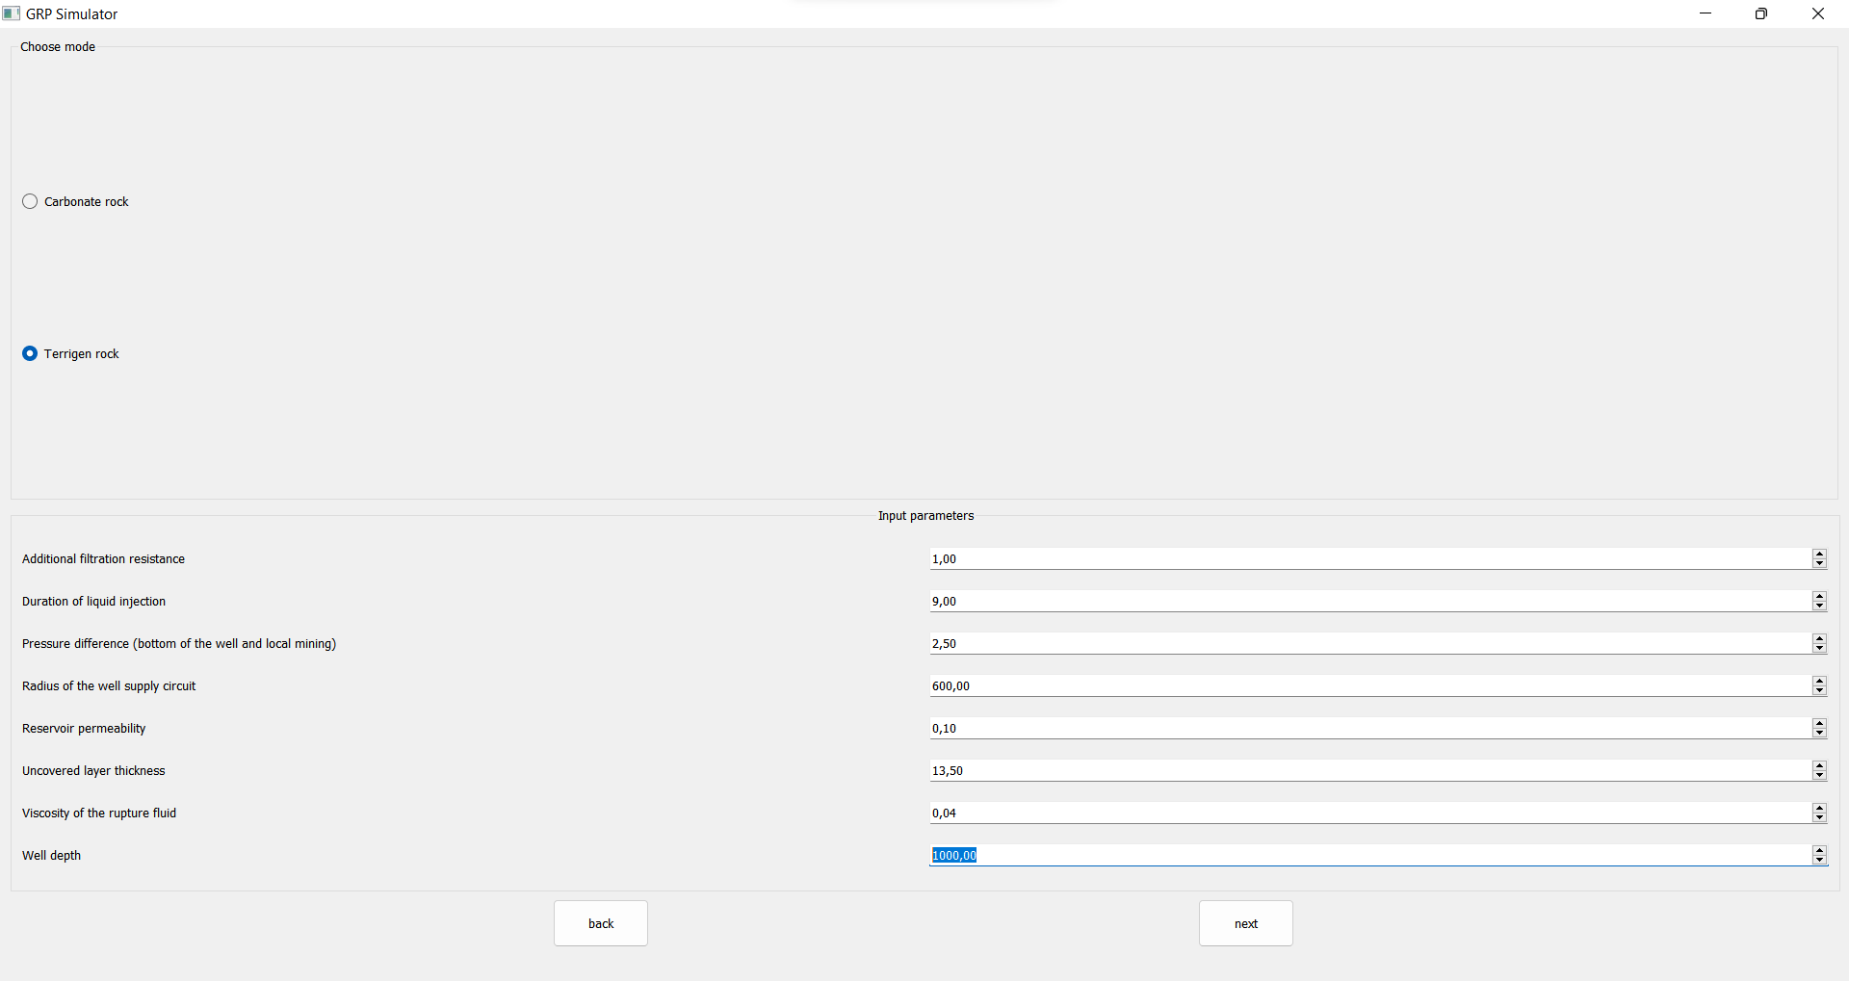

Нажимаем кнопку “next”.

Меняем объем используемой жидкости с помощью мыши на 470, 288 и 181 литр соответственно: 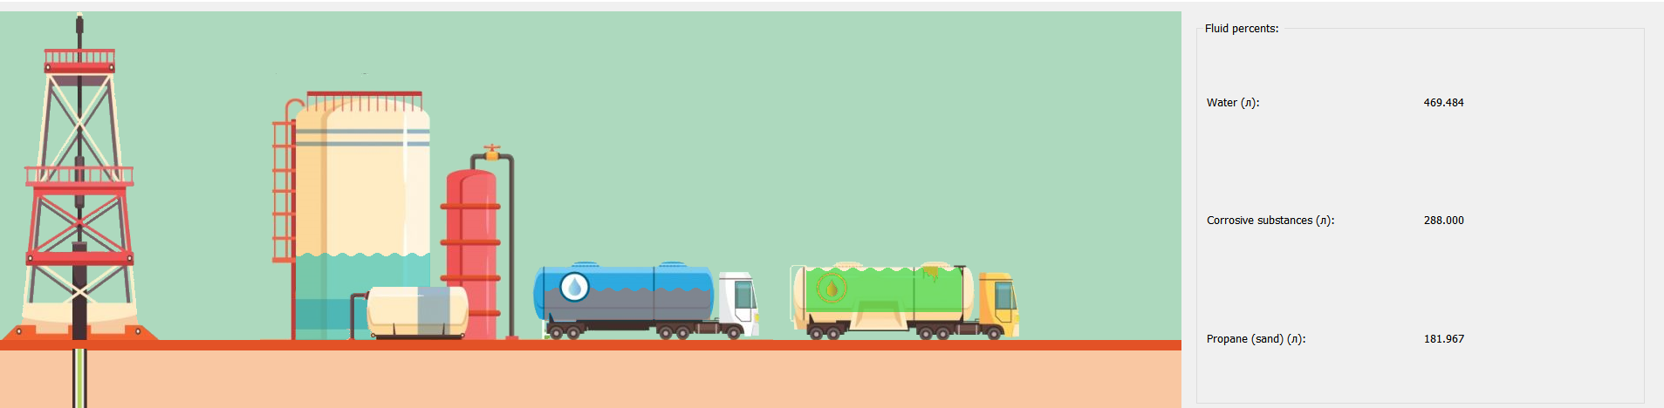

Нажав кнопку “Run” получаем следующий результат: 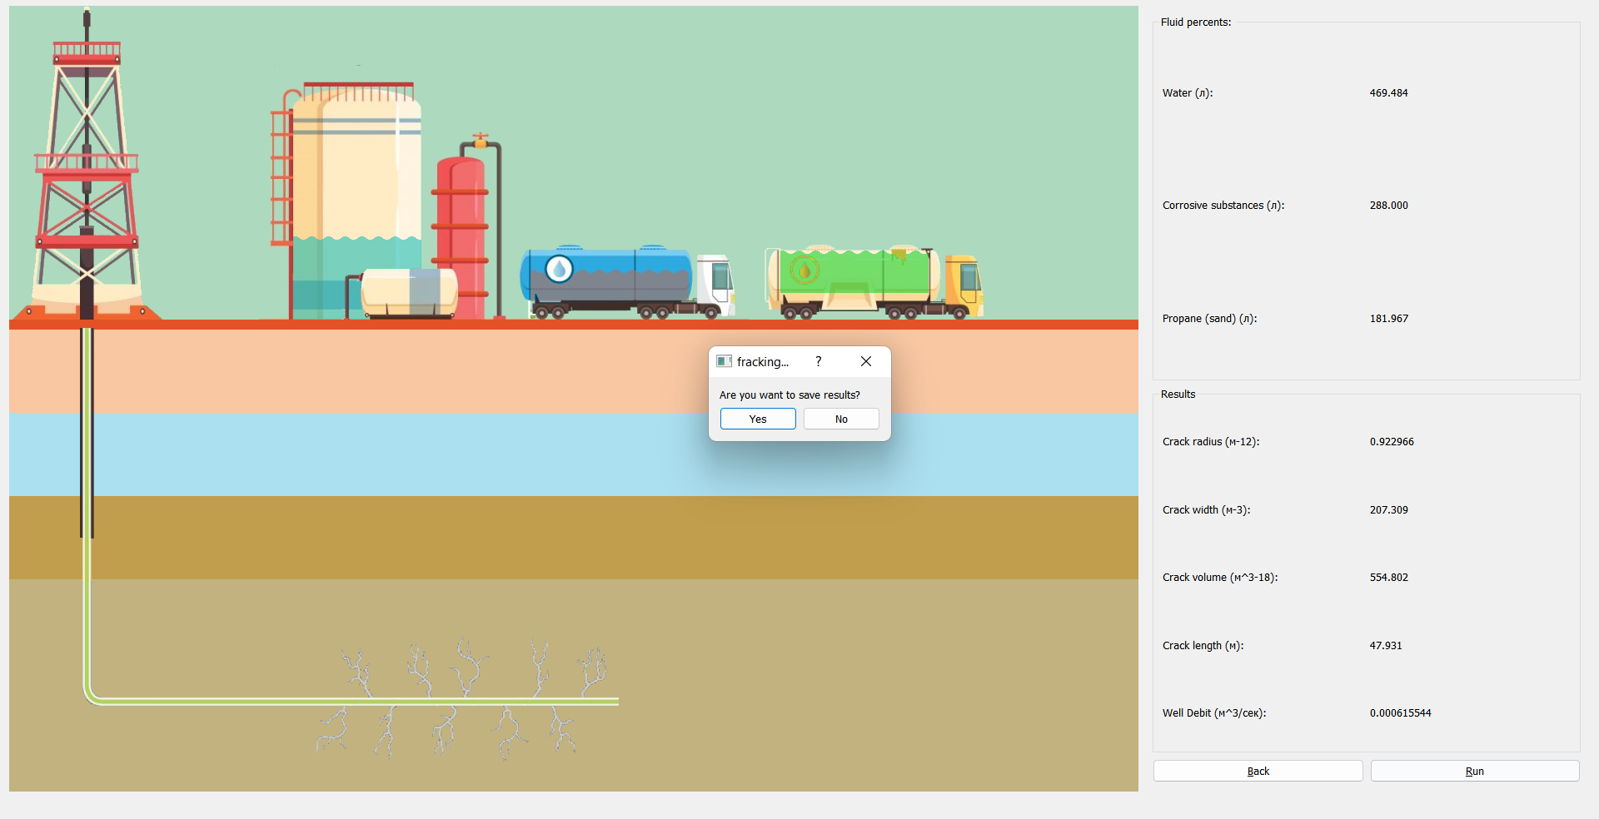

Мы видим получившиеся параметры Гидроразрыва и трещины, показывающие успешность ГРП.

Нажав кнопку Yes сохраняем результат в следующую дирректорию под названием:

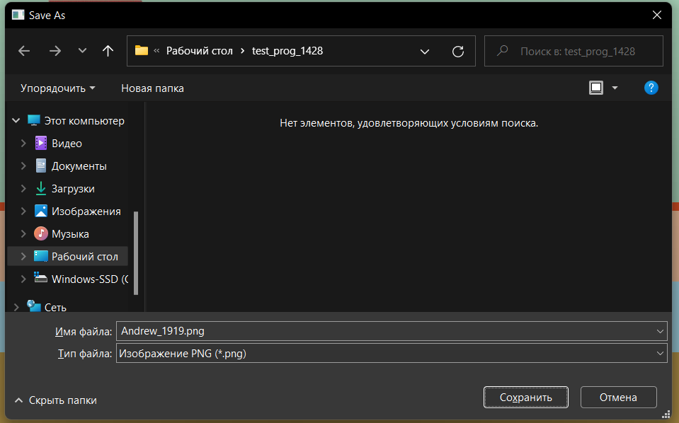

По итогу происходит сохранение картинки:

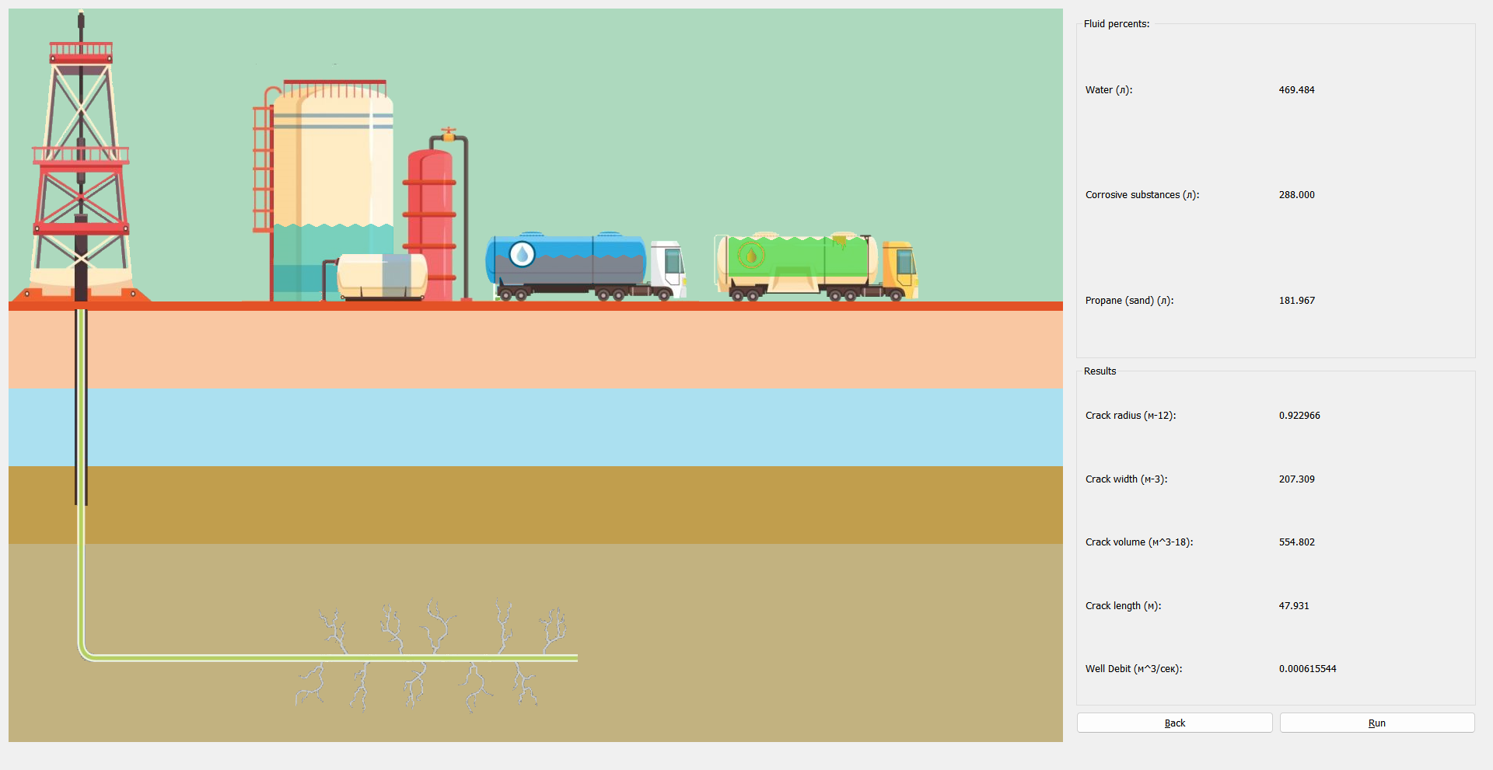

И рядом с ней файл с начальными и конечными параметрами: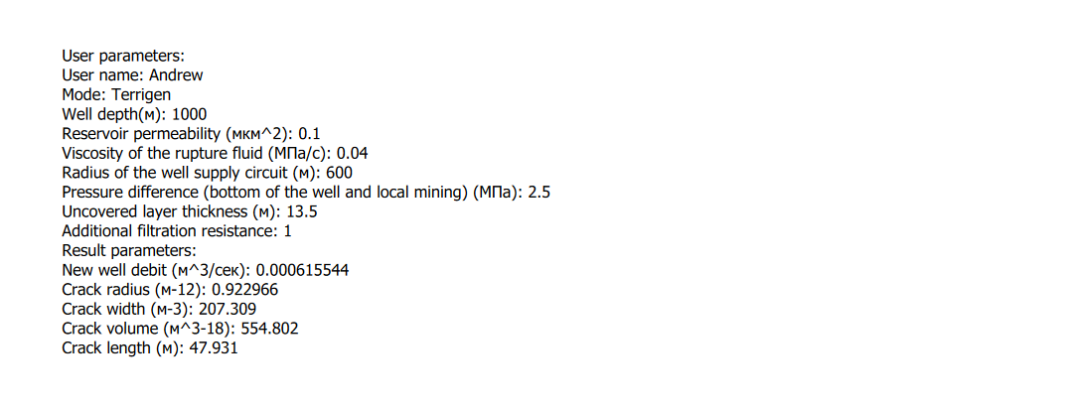

Получили результат для нашего месторождения.

5) Выводы

Я реализовал симулятор проведения ГРП с помощью среды разработки Qt Creator, усвоил навыки работы с ООП и встроенные Qt инструменты, понял архитектуру строения программы Qt.